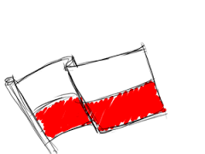

BIEG SZTAFETOWY „RAZEM DLA NIEPODLEGŁEJ”
ZAPRASZAMY DO UDZIAŁU
Dnia 11 listopada 2016 r. (piątek) wystartuje II edycja Biegu „Razem dla Niepodległej”.
W biegu może wziąć udział każdy, w każdym wieku, nawet bez doświadczenia biegowego. Wyznaczone zostały dwie trasy biegu.
1) Od strony Koleczkowa /17 km/
2) Od strony Będargowa /15 km/
Obie sztafety wyruszą jednocześnie i spotkają się na mecie w Szemudzie gdzie po Mszy św. około godz.11.55 przy kościele parafialnym złożą hołd poległym. Sztafety będą miały łączną długość około 32 km, jednak na każdym wyznaczonym etapie biegu będzie można dołączyć do biegaczy lub zakończyć bieg. Tempo biegu wynosi 7 min/km . Biegniemy za motocyklem prowadzącym sztafetę.
Warunki uczestnictwa
Każda osoba chcąca uczestniczyć w biegu wysyła na adres e-mailowy: bieg.dlaniepodleglej@wp.pl następujące dane :
- Imię i nazwisko;
- adres zamieszkania;
- wiek;
- miejsce startu (który punkt sztafety?);
- miejsce zakończenia biegu (który punkt sztafety?);
- rozmiar zamówionej koszulki (XL,L,M,S) - nie obowiązkowe.
Zgłoszenie do biegu przyjmowane będą do dnia 07.11.2016 r. natomiast do 05.11.2016r. przyjmujemy zgłoszenia dotyczące zakupu okolicznościowych koszulek.
Osoba zgłaszająca się do biegu otrzyma e-mailem zwrotnym potwierdzenie udziału w biegu oraz formularz zgłoszeniowy do biegu, który należy wypełnić , podpisać i przekazać organizatorowi w miejscu swojego startu. Osoby bez podpisanego zgłoszenia nie zostaną dopuszczone do biegu.
Zamówione koszulki można będzie odebrać w miejscu swojego startu uiszczeniu opłaty - 20 zł. Jeśli nie zdecydowaliśmy się na zakup koszulki okolicznościowej, biegniemy w białych lub czerwonych koszulkach.
Limit uczestników, ze względów bezpieczeństwo, dla każdej ze sztafet wynosi 50 osób. Zawodnicy zobowiązani są do samodzielnego przybycia na miejsce swego startu oraz sami zapewniają sobie transport z punktu zakończenia biegu.
Zbiórka uczestników sztafety z Koleczkowa godz. 9.30
I punkt sztafety - Koleczkowo, przy Pomniku Partyzantów Kaszubskich (Poczta) 17 km / start godz.9.45 /
II punkt sztafety - Bojano, Remiza OSP 14 km / godz.10.05 /
III punkt sztafety - Kielno, Kościół 11 km / godz.10.25 /
IV punkt sztafety - Skrzyżowanie na Kieleńską Hutę 6 km /godz. 11.00 /
V punkt sztafety - Szemud, przy Cmentarzu. 0,7 km / godz. 11.35 /
Meta - Szemud Kościół godz.11.55
Zbiórka uczestników sztafety z Będargowa 9.45
I punkt sztafety; Będargowo (Różny Dąb) 15 km / start godz. 10.00/
II punkt sztafety; Łebieńska Huta (skrzyżowanie) 10 km / godz. 10.30/
III punkt sztafety: Łebno, przy Kościele; 6,5 km /godz. 10.50/
IV punkt sztafety: Donimierz, przy pomniku 3,5 km / godz. 11.10/
V punkt sztafety - Szemud, przy Cmentarzu. 0,7 km / godz. 11.35 /
Meta - Szemud Kościół godz.11.55
(Dodatkowych informacji udziela Aleksandra Perz: +48 601 711 181).
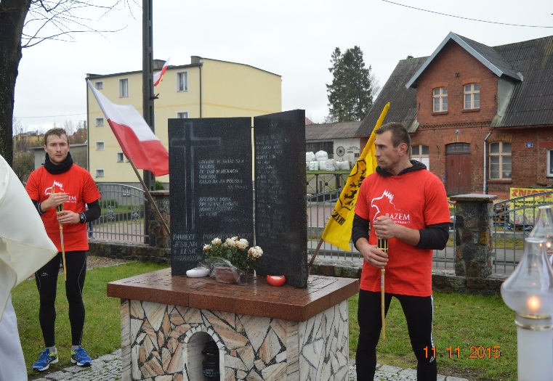
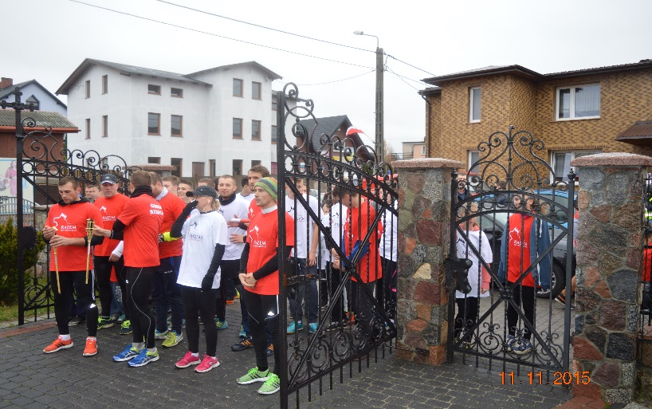
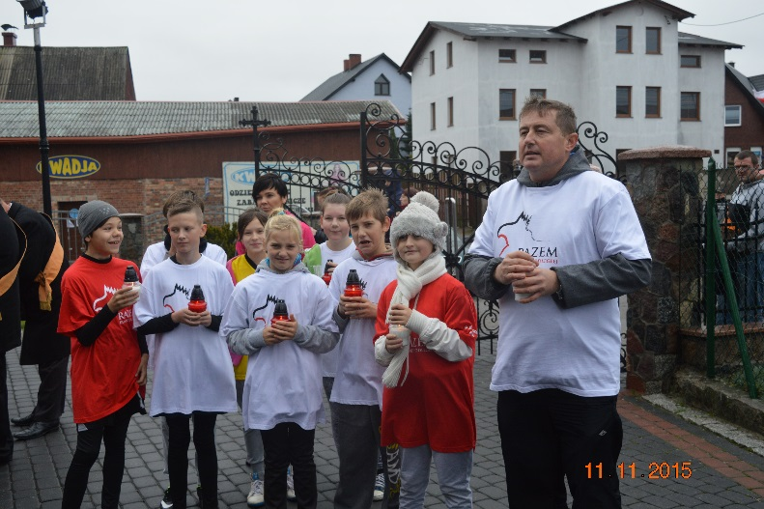
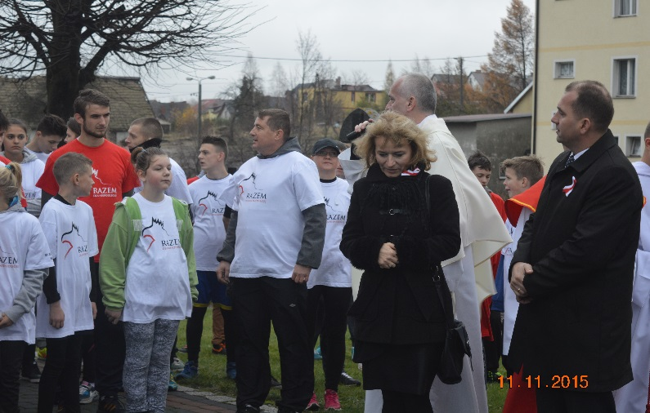
Poniżej zamieszczamy kilka zdjęć z ubiegłorocznej edycji biegu.

